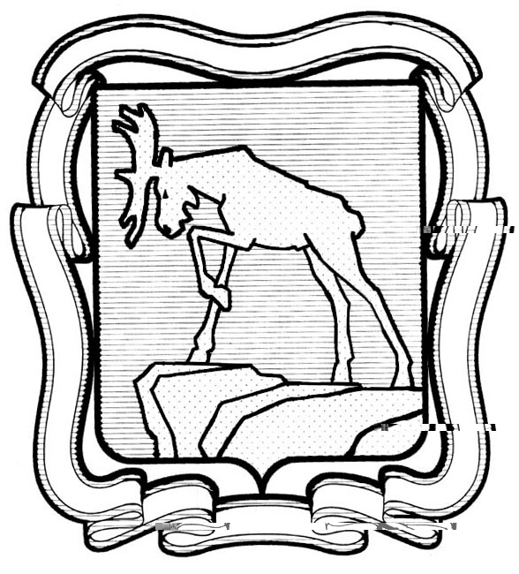
ПРОЕКТ

СОБРАНИЕ ДЕПУТАТОВ МИАССКОГО ГОРОДСКОГО ОКРУГА
ЧЕЛЯБИНСКАЯ ОБЛАСТЬ
_______ СЕССИЯ СОБРАНИЯ ДЕПУТАТОВ МИАССКОГО
ГОРОДСКОГО ОКРУГА ЧЕТВЕРТОГО СОЗЫВА

РЕШЕНИЕ № ______
от _________ 2015 года

О внесении изменений в Решение Собрания депутатов Миасского городского округа от 25.11.2011г. №1 «Об утверждении Правил землепользования и застройки (2 и 3 части - карта градостроительного зонирования и градостроительные регламенты) Миасского городского округа» в части изменения видов и границ территориальных зон в г. Миассе, в градостроительной зоне 01 35, в районе коллективного сада «Родничок-2»

Рассмотрев предложение Главы Администрации Миасского городского округа С.В.Третьякова о внесении изменений в Решение Собрания депутатов Миасского городского округа от 25.11.2011г. №1 «Об утверждении Правил землепользования и застройки (2 и 3 части - карта градостроительного зонирования и градостроительные регламенты) Миасского городского округа» в части изменения видов и границ территориальных зон в г. Миассе, в градостроительной зоне 01 35, в районе коллективного сада «Родничок-2», учитывая рекомендации постоянной Комиссии по вопросам городского хозяйства, заключение Комиссии по подготовке проектов Правил землепользования и застройки Миасского городского округа от 10.06.2015г., результаты публичных слушаний по настоящему проекту Решения Собрания депутатов Миасского городского округа, в соответствии с Градостроительным кодексом Российской Федерации, руководствуясь Федеральным законом от 06.10.2003 г. №131-ФЗ «Об общих принципах организации местного самоуправления в Российской Федерации» и Уставом Миасского городского округа, Собрание депутатов Миасского городского округа

РЕШАЕТ:

1. Внести изменения в Решение Собрания депутатов Миасского городского округа от 25.11.2011г. №1 «Об утверждении Правил землепользования и застройки (2 и 3 части - карта градостроительного зонирования и градостроительные регламенты) Миасского городского округа» в части изменения видов и границ территориальных зон в г. Миассе, в градостроительной зоне 01 35, в районе коллективного сада «Родничок-2», согласно приложениям 1 и 2.
2. Настоящее Решение опубликовать в установленном порядке.
3. Контроль исполнения настоящего Решения возложить на постоянную комиссию по вопросам городского хозяйства.

Глава Миасского
городского округа И.В. Войнов

Приложение 1 к Решению Собрания депутатов Миасского городского округа от _________№ ___

ИЗМЕНЕНИЯ
в Правила землепользования и застройки (2 и 3 части - карта градостроительного зонирования и градостроительные регламенты) Миасского городского округа в части изменения видов и границ территориальных зон в г. Миассе, в градостроительной зоне 01 35, в районе коллективного сада «Родничок-2»

Граница внесения изменений | Градостроительный индекс территориальной зоны до изменений | Характер вносимых изменений | Градостроительный индекс территориальной зоны после изменений
г. Миасс,  в районе  коллективного сада «Родничок-2»  градостроительная зона 01 35 | 01 35 02 И3 | - изменение границы терр. зоны | 01 35 02 И3
 | 01 35 01 А 3.1 | - изменение границы терр. зоны | 01 35 01 А 3.1

Приложение 2 к Решению Собрания депутатов
Миасского городского округа от ________ № ___

Карта градостроительного зонирования территории г. Миасса (фрагмент)
с учетом изменений в Правила землепользования и застройки (2 и 3 части - карта градостроительного зонирования и градостроительные регламенты) Миасского городского округа в части изменения видов и границ территориальных зон в г.Миассе,
в градостроительной зоне 01 35, в районе коллективного сада «Родничок-2»

